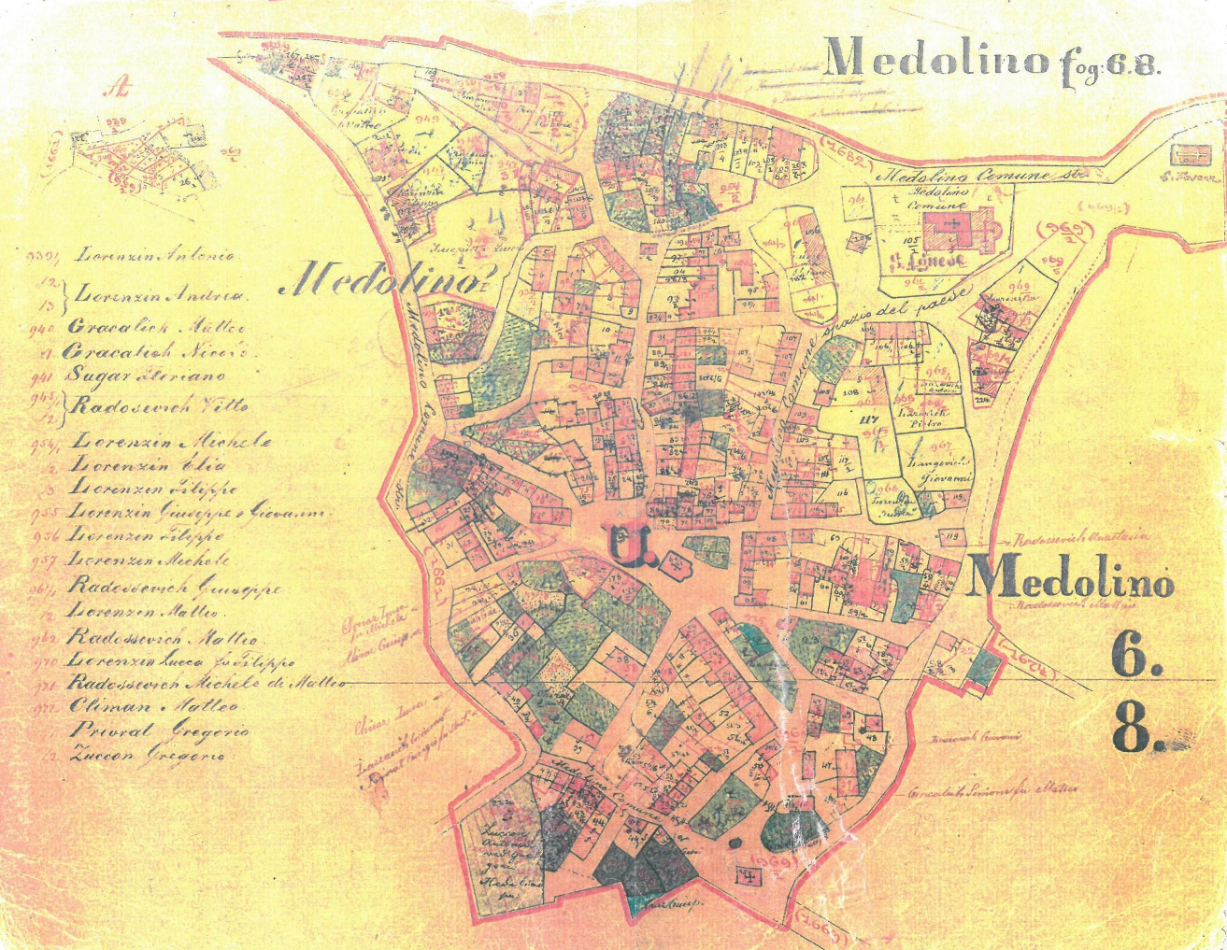

PRAVILNIK O UREĐENJU POVIJESNE JEZGRE
naselja MEDULIN
-prijedlog pravilnika-

SADRŽAJ

1. OPĆE ODREDBE 3
2. OPĆI UVJETI ZA POSTAVLJANJE OPREME 5
3. UREĐENJE PROČELJA ZGRADE 5
Obnova završnog sloja pročelja, termoizolacija te boja pročelja 6
Vanjske jedinice klima uređaja i satelitske antene 7
Rasvjetna tijela 7
4. OPREMA ZA REKLAMIRANJE 9
Materijali i način postave 9
Vrsta opreme za reklamiranje 10
1. Reklamni naziv/pano i reklamni logo 10
2. Tenda 12
3. Prijenosni (sandwich) panoi i ostali slični prijenosni panoi 13
4. Transparenti 14
5. TERASE UGOSTITELJSKIH OBJEKATA 15
Opći uvjeti 15
Uvjeti uređenja terasa 15
6. VAZE ZA CVIJEĆE I BILJE 19
Materijali i oblik 19
Vrste bilja i cvijeća 20
7. SUŠILA ZA RUBLJE 21
8. IZLOZI 22
9. UPUTA ZA UGOSTITELJSKE, TRGOVAČKE ILI DRUGE OBJEKTE KOJI SU ZATVORENI U ZIMSKOM PERIODU 22
10. PRIJELAZNE I ZAVRŠNE ODREDBE 23

1. OPĆE ODREDBE

Članak 1.
(1) Ovim se Pravilnikom regulira mogućnost, uvjeti i postupak za postavljanje opreme i drugih sadržaja unutar obuhvata povijesne jezgre naselja Medulin.
(2) Obuhvat povijesne jezgre naselja Medulin definiran je PPUO Medulin (SN 02/2007, 05/2011, 08/2016, 08/2018 – pročišćeni tekst) prikazan grafičkim prikazom u prilogu br.1, a koji je sastavni dio ovog Pravilnika, pri čemu su obuhvaćene obje strane označenih rubnih ulica i trgova.
(3) Ovaj Pravilnik odnosi se na objekte unutar povijesne jezgre naselja Medulin, te se njime definiraju parametri uređenja pročelja objekata u kojima se odvija stanovanje, trgovačka, ugostiteljska ili druga komercijalna djelatnost, a koji se odnose na obnovu vanjskih dijelova zgrade, na postavljanje oprema za reklamiranje, vanjskih jedinice klima uređaja, uređenje izloga, postavljanje tenda i sjenila, postavljanje robnih artikala na dovratnicima vrata i prozora, osvjetljenje fasade i drugo te na postavljanje vaza sa biljem te parametri uređenja okućnica oko objekata za stanovanje ili namijenjeni turističkoj djelatnosti (koje graniče sa javnom površinom).
(4) Oprema koja se postavlja na javne i privatne površine i/ili građevine na području stare jezgre naselja Medulin neovisno o njihovom imovinsko-pravnom statusu.
(5) Ovim se Pravilnikom definira oprema u smislu opreme za reklamiranje, rasvjetna tijela, tende, oprema ugostiteljske terase, vaze za cvijeće i bilje, izlozi, vanjske jedinice klima uređaja i slično.
(6) Parametri koji nisu definirani ovim Pravilnikom uređuju se sukladno važećoj Odluci o komunalnom redu Općine Medulin.
(7) Uređenje pročelja te postavljanje opreme odnosno utvrđivanje oblikovanja i pozicije za postavljanje iste određuje se prema pojedinačnim zahtjevima te specifičnosti lokacije, sve prema uvjetima ovog Pravilnika i Odluci o komunalnom redu Općine Medulin.
(8) Zahtjevi za uređenje pročelja i postavljanje opreme ( oprema za reklamiranje, tende, elementi za organizaciju terasa, vaze za cvijeće i ostalo) podnose se Upravnom odjelu za prostorno planiranje i zaštitu okoliša Općine Medulin.
(9) Uz zahtjev se prilaže prijedlog postavljanja u obliku skice i fotografija lokacije, tehnički opis, tekst reklame, dokaz o pravu vlasništva te suglasnost suvlasnika. Djelatnik Upravnog odjelu za prostorno planiranje i zaštitu okoliša može utvrditi i zatražiti dopunu zahtjeva dodatnom dokumentacijom.
(10) Svu opremu koja je postavljena na građevinu i/ili javnu površinu bez ili protivno odobrenju javnopravnog tijela te protivno ovom Pravilniku, potrebno je ukloniti u roku od 8 (osam) dana od dana stupanja na snagu ovog Pravilnika.
(11) Pravilnikom će se definirati period prilagodbe odnosno usklađenje sa istim, ukoliko oprema nije uklonjena nakon definiranja roka (9 mjeseci od donošenja Pravilnika) to će učiniti komunalni redari Općine Medulin te trošak uklanjanja fakturirati vlasniku.
(12) Kaznene odredbe (novčane kazne) sukladne su važećoj Odluci o komunalnom redu.

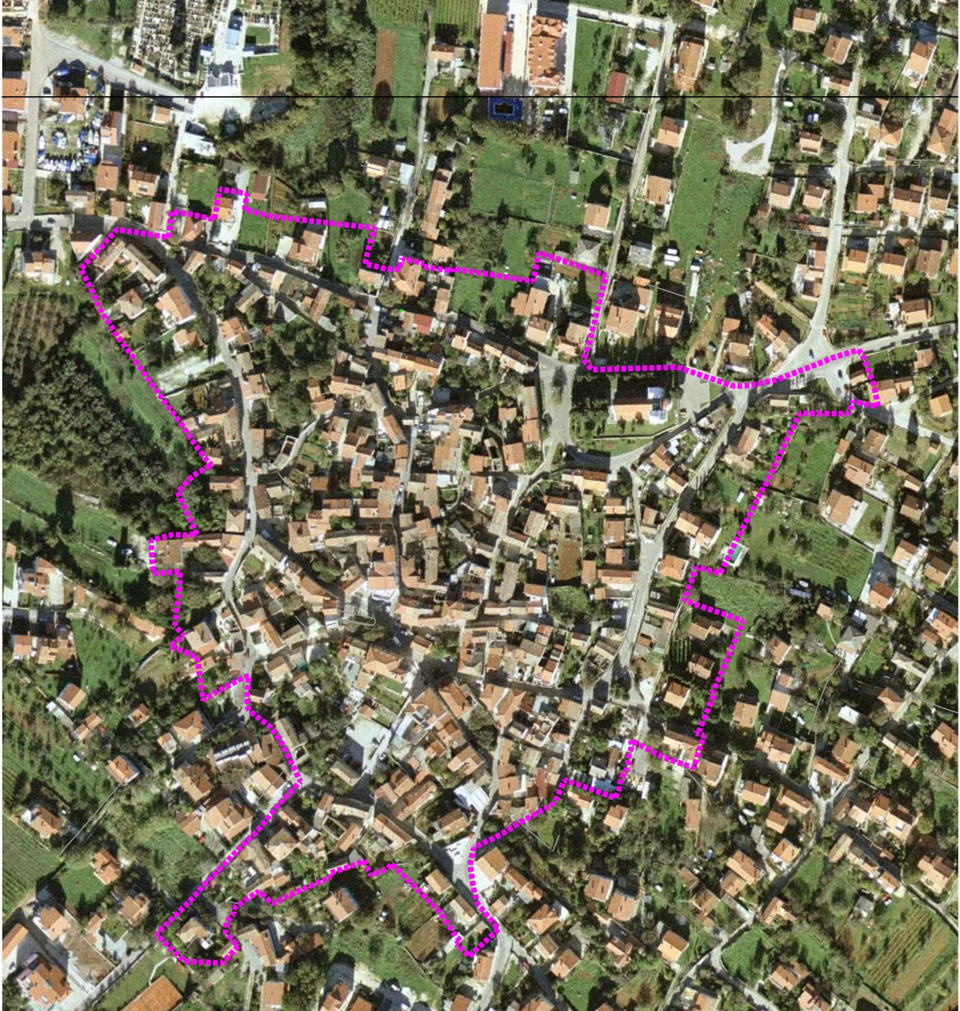

Prilog 1. - Obuhvat povijesne jezgre naselja Medulin

2. OPĆI UVJETI ZA POSTAVLJANJE OPREME

Članak 2.

(1) Oprema se može postavljati na način da svojim položajem i smještajem što bolje udovolji svrsi i namjeni za koju se postavlja i to na lokacijama na kojima:

- svojom postavom ne ometa odvijanje kolnog i pješačkog prometa,
- ne sprječava ili otežava pristup i korištenje drugih građevina,
- ne ugrožava sigurnost ljudi, odnosno ne predstavlja potencijalnu opasnost za imovinu,
- ne ometa održavanje komunalne i druge infrastrukture
- ne smanjuje preglednost (ne zaklanja vertikalnu i horizontalnu signalizaciju)
- ne utječe negativno na građevine i ambijente povijesnog nasljeđa,
- ne utječe negativno na zelene površine,
- ne predstavlja dodatni izvor buke i onečišćenja.

3. UREĐENJE PROČELJA ZGRADE

Članak 3.

- Pri uređenju obnove pročelja (dodavanje izolacije, odabir boje završnog sloja pročelja), zamjena stolarije te ostalih intervencija na pročelju građevine u obuhvatu povijesne jezge naselja Medulin, potrebno je zatražiti uvjete obnove od Upravnog odjela za prostorno planiranje i zaštitu okoliša Općine Medulin.
- Na vanjskim dijelovima zgrade vidljivima s javne površine mogu se postaviti vaze sa cvijećem i ukrasno bilje a sve na način da ne ugoržavaju sigurnost ljudi i imovine.
- Vanjski dijelovi zgrade mogu se ambijentalno osvijetliti na temelju prethodno pribavljene suglasnosti nadležnog općinskog upravnog odjela.
- Pod uređenjem pročelja smatra se :
- obnova zadnjeg sloja žbuke
- bojanje pročelja
- dodavanje termoizolacije
- zamjena stolarije
- mogućnost postavljanja vanjskih jedinica klima uređaja i satelitskih antena
- mogućnost postavljanja rasvjetnih tijela

Članak 4.

Obnova završnog sloja pročelja, termoizolacija te boja pročelja

- Način obnove pročelja građevina odnosno tretman obnove građevina na području obuhvata povijesne jezgre naselja Medulin definirati će se za svaku pojedinu građevinu, ovisno o zahtjevnosti zahvata i ostalih paramentara temeljem tretmana definiranog u Konzervatorskoj podlozi za povijesnu jezgru Medulin iz 2010. godine, izrađene od strane dr.sc. Attilo Krizmanić, dipl.ing.arh.
- Tretman sanacije i mogućnost zahvata (zamjena kamenih erti ili vijenaca, debljina izolacije i sl.) utvrditi će se ovisno o graditeljskoj vrijednosti građevine i dekorativnim elementima koji se nalaze na pročelju. Sukladno tome definirati će se adekvatna sanacija pročelja i modalitet radova.
- Za završno bojanje odnosno odabir tona boja pročelja građevine, stolarije, željeznih rešetki, ograda i sl., a sve prema ton karti, potrebno je dobiti pismenu suglasnost Upravnog odjela za prostorno planiranje i zaštitu okoliša Općine Medulin.

Primjeri dobre prakse
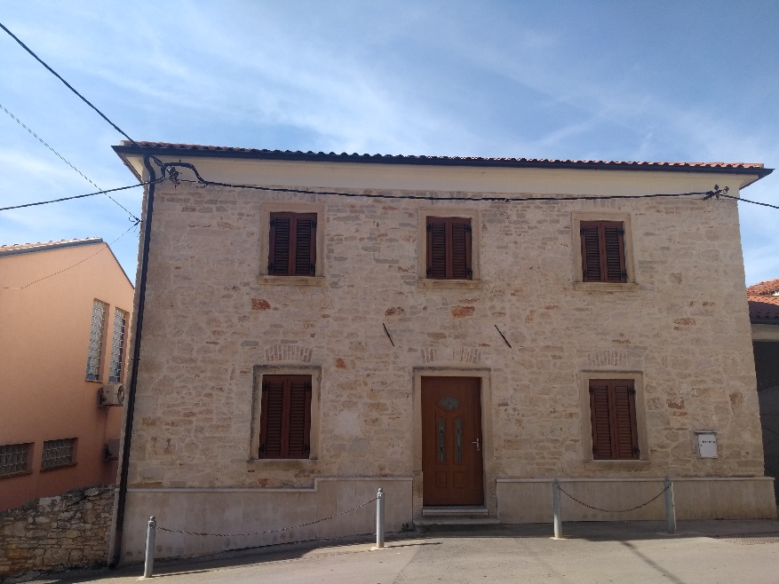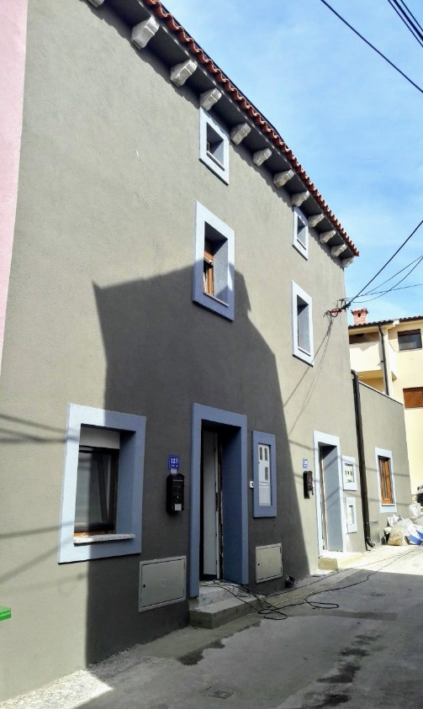

Primjeri loše prakse
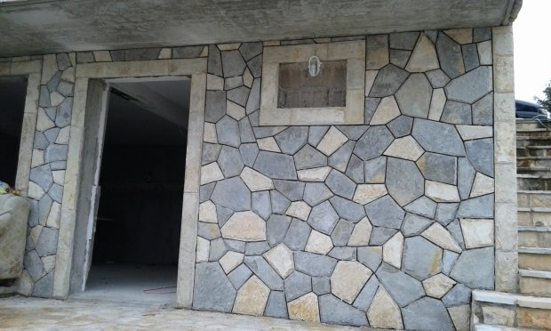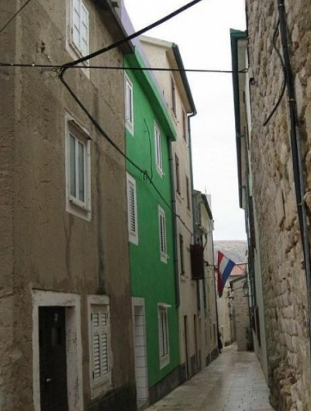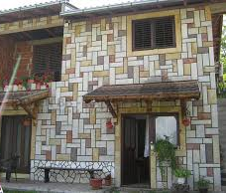

Članak 5.

Vanjske jedinice klima uređaja i satelitske antene

- Zabranjeno je postavljanje vanjskih jedinica klima uređaja i satelitskih antena na svim fasadama unutar povijesne jezgre prema glavnim i sporednim pješačkim i prometnim ulicama, preporuča se postavljanje istih na dvorišnu stranu građevine ili na krov. Ukoliko nije moguće postaviti na preporučena mjesta jedinice smjestiti unutar parapeta otvora te predvidjeti okruglu rešetku adekvatnog oblikovnog rješenja.
- Za postavljanje vanjske jedinice klima uređaja i antene potrebno je dobiti pismenu suglasnost Upravnog odjela za prostorno planiranje i zaštitu okoliša Općine Medulin.

Članak 6.

Rasvjetna tijela

- Na području obuhvata povijesne jezgre naselja Medulin dopušteno je postavljanje rasvjetnih tijela isključivo rustikalnog tipa iznad ulaznih vrata ukoliko ulično osvjetljenje ne postoji ili nije dovoljno.
- Način postavljanja rasvjetnih tijela:
- prilikom postavljanja lampe zabranjeno je izbušiti ulazni nadvratni kamen,
- postavljanje lampe 30-40 cm iznad ulaznog nadvratnika (tiplu vide potrebno je zabiti u fugu, a ne u kamen),
- sve vrste reflektora (neonke) su zabranjene
- osvjetljenje fasada građevina od izuzetnog značaja:
- dopušteno je reflektorsko osvjetljenje jedino onih fasada odabranih građevina koje su zbog svojeg kulturno - umjetničkog značaja valorizirane kao istaknute graditeljske vrijednosti i visoke graditeljske vrijednosti prema valorizaciji građevina „Medulin, Povijesna jezgra, Konzervatorska podloga za urbanistički plan uređenja i detaljne planove uređenja” izrađene od dr.sc. Attilia Krizmanića, dipl.ing.arh., 2010.
- Za postavljanje rasvjetnih tijela potrebno je dobiti pismenu suglasnost Upravnog odjela za prostorno planiranje i zaštitu okoliša Općine Medulin.

Primjeri dobre prakse
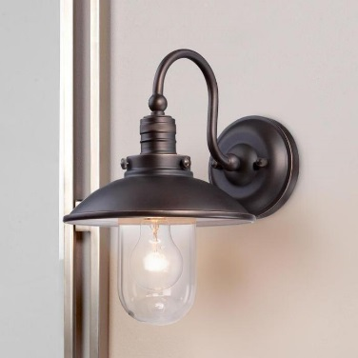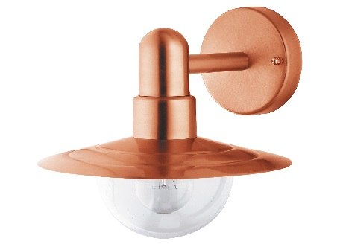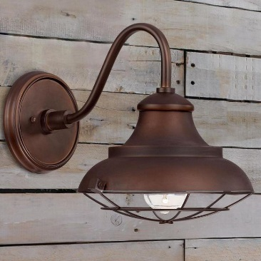
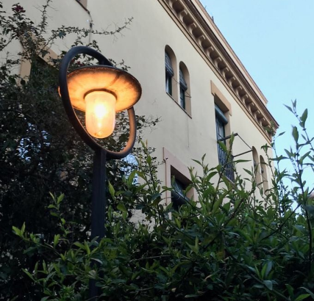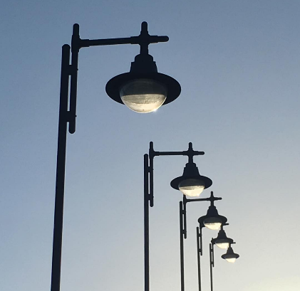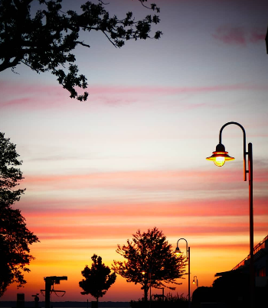

4. OPREMA ZA REKLAMIRANJE

Članak 8.

- Pri postavljanju opreme za reklamiranje na pročelje građevine u obuhvatu povijesne jezge naselja Medulin, potrebno je zatražiti uvjete Upravnog odjela za prostorno planiranje i zaštitu okoliša Općine Medulin.
- Oprema za reklamiranje mora biti oblikovana na način da svojim oblikom, materijalom i dimenzijama odgovara postojećem okruženju.
- Oprema za reklamiranje mora biti proizvedena od kvalitetnih materijala i sa kvalitetnom finalnom obradom.
- Tekst ispisan na opremi za reklamiranje mora biti čitljiv, jezično ispravan i uredan, tehnički i estetski oblikovan.
- Oprema za reklamiranje ne smije se postavljati na stupove uz cestu na koje su već postavljeni prometni znakovi, prema Pravilniku o prometnim znakovima, signalizaciji i opremi na cestama.
- Nije dozvoljena postava opreme za reklamiranje na ogradama grđevinskih čestica.
- Nije dozvoljeno postavljanje, lijepljenje fotografija hrane i pića na bilo koju vrstu opreme za reklamiranje.

Materijali i način postave
Članak 9.
- Materijali od kojih oprema za reklamiranje može biti izrađena su kako slijedi:
- Drvene ploče s urezanim tekstom
- Metalne ploče s ugraviranim tekstom i metalna pojedinačna slova i simboli (metal - inox, aluminij ili od mjedi)
- Reklamni panoi od pleksiglasa ili polikarbonata
- Pismoslika na pročelju
- Naljepnica na staklu

- Prema načinu postave, oprema za reklamiranje može biti:
- Slobodnostojeća,
- Viseća
- Pričvršćena konzolno ili plošno na podlogu

Članak 10.

Vrsta opreme za reklamiranje

- Oprema za reklamiranje unutar stare jezgre naselja Medulin dijeli se na:
- REKLAMNI NAZIV/PANO I REKLAMNI LOGO
- REKLAMNA VITRINA
- TENDE
- PRIJENOSNI (SANDWICH) PANOI
- TRANSPARENTI

1. Reklamni naziv/pano i reklamni logo
Članak 11.

- Reklamni naziv/pano/logo služi za označavanje isključivo naziva poslovnog prostora, a sastavljen je od pojedinačnih slova i simbola koji sačinjavaju tekst, a koji se nalazi na podlozi koja se zatim ugrađuje na pročelje ili se pojedinačna slova i simboli/logo koji sačinjavaju tekst neposredno ugrađuju na pročelje zgrade.
- Postavljanje reklamnog naziva/pano/loga dozvoljeno je isključivo na građevinama u kojima se nalazi poslovni prostor koji se reklamira. Njihova ugradnja ovisi o lokaciji građevine te samom oblikovanju prizemnog dijela pročelja. U pravilu se ugrađuju u ravnini pročelja u širini svijetle mjere poslovnog prostora, iznad ili pokraj ulaza, maksimalno do visine prvog kata.
- Reklamni panoi mogu biti osvjetljeni ili neosvjetljeni. Intenzitet osvjetljenja ne smije ometati promet vozila i pješaka, preporuča se diskretno osvjetljenje pojedinačnih slova (difuzna rasvjeta), uz uvjet gašenja u vrijeme kad poslovni prostor ne radi.
- Visina pojedinačnih slova i simbola koji sačinjavaju tekst, odnosno visina reklamnih panoa na kojima se isti nalaze, je max 40cm.
- Ako reklamni pano nije moguće postaviti plošno na građevinu ili je prilaz poslovnom prostoru smanjen i/ili otežan, moguće je postavljanje reklamnog naziva okomito (konzolno) na pročelje.
- Konzolni reklamni pano može biti istaknut najviše 0,60m od pročelja građevine na koju se isti postavlja te ne može biti osvjetljen.
- Na području stare jezgre dozvoljeno je postavljanje konzolnih reklamnih panoa na konzolnom nosaču izrađenom od kovanog željeza ili metala crne, tamnosive ili sive boje.
- Reklamni logo s uređajem za reklamiranje djelatnosti od javnog značaja (ljekarne i sl.) može se postaviti konzolno.
- Nije dozvoljeno postavljanje reklamnih panoa u obliku ''kutija'' (dim. većih od 5cm debljine) sa izrazito jakim osvjetljenjem, fotografijama jela i pića sa slovima u jarkim bojama te predimenzionirani u odnosu na pročelje zgrade.
- Prije postavljanja reklamnog naziva/pano/loga potrebno je ishoditi pismenu suglasnost Upravnog odjela za prostorno planiranje i zaštitu okoliša Općine Medulin, prilozi uz zahtjev navedeni su u čl. 1 ovog Pravilnika.
Primjeri dobre prakse

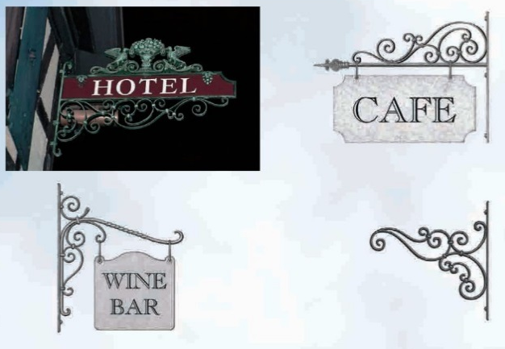

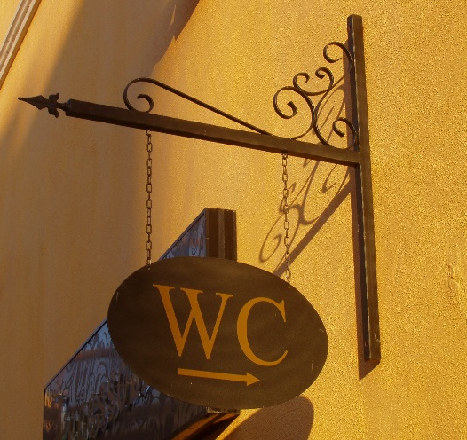

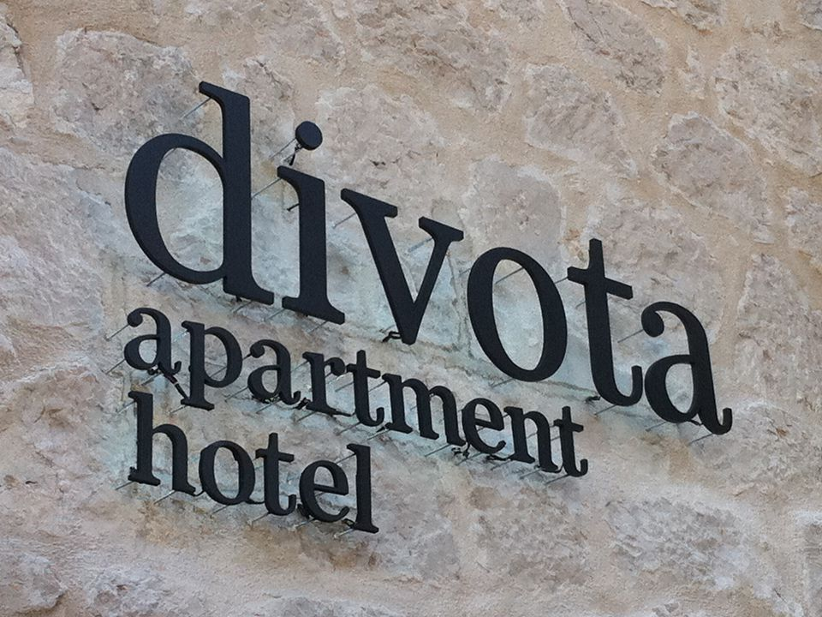

Primjeri loše prakse

2. Tenda
Članak 12.

- Tende, osim što se mogu postaviti kao zaštita od sunca i drugih vremenskih utjecaja, mogu poslužiti i u svrhu reklamiranja. Na tendi je dozvoljeno samo isticanje naziva poslovnog prostora.
- Tende se, u pravilu, postavljaju u ravnini pročelja. Postavljaju se ako za to postoje mogućnosti. Tenda ne smije narušiti sklad pročelja same građevine.
- Tende se izvode od impregniranog platna otpornog na vanjske utjecaje: kišu, vjetar, sunce i dr. Viseći dekorativni dio platna je standardne širine 20-25cm, ravnog završnog (visećeg) ruba, na kojem je dozvoljeno ispisati naziv poslovnog prostora, u boji u skladu s bojom tende i pročelja.
- Konstrukcija tende je metalna, vidljivi dijelovi konstrukcije moraju biti u boji platna tende ili sivi.
- Reklamna tenda mora biti jednobojna i to bordo boje RAL 3011 ili iznimno crne boje RAL 9011. / siva
- Prije postavljanja tende potrebno je ishoditi pismenu suglasnost Upravnog odjela za prostorno planiranje i zaštitu okoliša Općine Medulin, prilozi uz zahtjev navedeni su u čl. 1 ovog Pravilnika.

Primjeri dobre prakse

3. Prijenosni (sandwich) panoi i ostali slični prijenosni panoi

Članak 13.

- Prijenosni panoi su slobodnostojeći (sandwich) reklamni panoi namijenjeni reklamiranju vlastitih proizvoda, usluga ili djelatnosti.
- Isti se postavljaju uz ili ispred poslovnih prostora u kojima se obavlja poslovna djelatnost. Iznimno, mogu se postaviti u svrhu reklamiranja poslovnih prostora koji nemaju izlaz na glavnu ulicu. Ukoliko se postavljaju za potrebe ugostiteljskog objekta moraju se postaviti unutar površine terase. Unutar terase dozvoljeno je imati najviše jedan ugostiteljski pano.
- Prijenosni panoi mogu biti jednostrani ili dvostrani. Sastoje se od okvira i ploče. Okvir prijenosnog panoa mora biti izrađen od trajnog materijala (aluminij, inox ili slično) ili drva.
- Preporučena maksimalna veličina oglasnog prostora je A1, 60X84cm, dužina nogara je cca 20cm.
- Nije dozvoljeno lijepljene fotografija jela i pića na prijenosni pano, grafika oglasnog rješenja mora biti diskretna i kromatski usklađena.
- Prijenosni pano postavlja se samo u radno vrijeme poslovnog prostora / ugostiteljskog objekta te se isti mora ukloniti prilikom zatvaranja objekta. Navedeni pano ne smije biti osvjetljen.
- Prije postavljanja prijenosnog (sandwich) panoa i ostalih sličnih prijenosnih panoa potrebno je ishoditi pismenu suglasnost Upravnog odjela za prostorno planiranje i zaštitu okoliša Općine Medulin, prilozi uz zahtjev navedeni su u čl. 1 ovog Pravilnika.

Primjeri dobre prakse
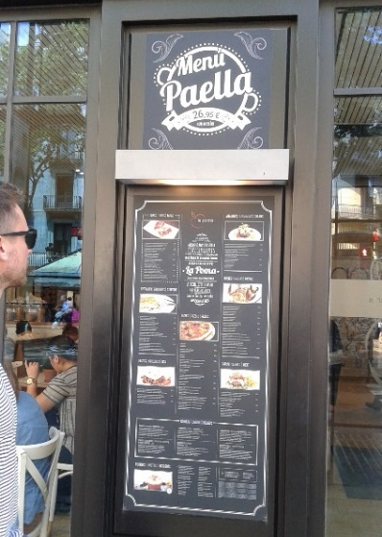
Primjeri loše prakse

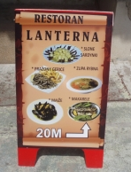

4. Transparenti
Članak 14.

- Transparent je predmet za reklamiranje i/ili oglašavanje koji se postavlja razapinjanjem iznad ceste ili javne površine na način da ne ometa kolni i pješački promet,
- Transparent može biti izrađen od tkanine, plastificiranog ili sličnog materijala, odnosno suvremenog materijala otpornog na vanjske utjecaje,
- Transparent za reklamiranje postavlja se na određeno vrijeme maksimalno od 30 dana, ili do završetka manifestacije,
- Pričvršćivanje transparenta izvodi se vezivanjem ili drugim odgovarajućim načinom spajanja na nosač transparenta,
- Prije postavljanja transparenata potrebno je ishoditi pismenu suglasnost Upravnog odjela za prostorno planiranje i zaštitu okoliša Općine Medulin, prilozi uz zahtjev navedeni su u članku 1. ovog Pravilnika.

5. TERASE UGOSTITELJSKIH OBJEKATA

Opći uvjeti
Članak 15.

- Ovim se Pravilnikom određuju osnovni kriteriji uređenja ugostiteljskih terasa. Terase je moguće locirati uz ugostiteljske objekte na:
- Pločnicima
- Trgovima
- Pješačkim ulicama (zonama)
- Okućnicama objekata

- Terasa ne smije zauzimati više od pola širine raspoloživog prostora (ulice, pješačkog koridora i sl.). U slučajevima kada se terasa organizira na nogostupu, širina terase limitirana je uvjetom osiguranja min 1,60 m širine nogostupa namijenjenog prolazu pješaka.
- Organiziranje terasa ugostiteljskih objekata, postavljanje stolova, stolica, klupa, suncobrana, tenda, cvjetnih vaza i ostale opreme u svrhu obavljanja ugostiteljske djelatnosti, dozvoljeno je na osnovu rješenja Upravnog odjela za komunalnu izgradnju i održavanje, a sve sukladno važećoj Odluci o komunalnom redu te ovog Pravilnika. Prije ishođenja rješenja potrebno je zatražiti pismenu suglasnost Upravnog odjela za prostorno planiranje i zaštitu okoliša Općine Medulin, prilozi uz zahtjev navedeni su u čl. 1 ovog Pravilnika.

Uvjeti uređenja terasa

Članak 16.

- Elementi za postavu terase su sve pokretne naprave koje se, u svrhu organiziranja ugostiteljskih objekata, postavljaju na odobrenu površinu i to kako slijedi:
- Stolovi, stolice, cvjetne vaze, elementi za zaštitu od sunca (suncobrani i tende)
- Izuzetno, u posebnim slučajevima i pod posebnim uvjetima, opremu terase mogu
činiti i podesti, pokretne ograde, specijalizirana grijaća tijela, raspršivaći vodene magle za hlađenje terasa te ugostiteljski panoi.

Članak 17.

- Stolovi i stolice koji se postavljaju na površinu terase moraju biti izrađeni od čvrstog, trajnog i kvalitetnog materijala. Preporuča se postavljanje stolova ili stolica od metala, drva ili iznimno tehnoratana u antracit sivoj ili sličnoj boji. Ako se postavljaju plastični stolovi, stolice i cvjetne vaze, moraju biti suvremenog dizajna i izrađeni od kvalitetne plastike.
- Vaze sa cvijećem ili zelenilom koje se postavljaju na površinu namijenjenu organiziranju ugostiteljske terase moraju biti izrađene od čvrstog, trajnog i suvremenog materijala te međusobno usklađene. Ograđivanje cvjetnim vazama cijele stranice ugostiteljske terase nije dozvoljeno. Mogu se postaviti samo kao graničnik između susjedne terase na jednoj strani. Postavljeno zelenilo mora se održavati, a u suprotnom ih je po nalogu komunalnog redara potrebno ukloniti.

Članak 18.

- Za zaštitu od sunca na terasama ugostiteljskih objekata mogu se koristiti suncobrani ili tende. Postavljaju se unutar površine namijenjene organiziranju ugostiteljske terase i ne smiju ni na koji način izlaziti izvan gabarita iste.
- Suncobrani ugostiteljskih objekata u nizu moraju biti kromatski međusobno usklađeni.
- Dimenzije suncobrana moraju biti prilagođen veličini i obliku ugostiteljske terase te izrađeni od impregniranog platna.
- Tende se izvode od impregniranog platna otpornog na vanjske utjecaje: kišu, vjetar, sunce i dr. Viseći dekorativni dio platna je standardne širine 20-25cm, ravnog završnog (visećeg) ruba, na kojem je dozvoljeno ispisati naziv poslovnog prostora, u boji u skladu s bojom tende i pročelja.
- Po tipu konstrukcije tende mogu biti:
- zidne – pričvršćene na pročelje građevine
- slobodnostojeće tende
- Elementi za zaštitu od sunca (tende i suncobrani) koji se postavljaju na terasama moraju biti jednobojni, a boje platna mogu bordo (RAL 3011).
- Postava tende, dimenzije i boja tende, kao i dimenzije i pozicija oznake obrta utvrditi će se u pismenoj suglasnosti Upravnog odjela za prostorno planiranje i zaštitu okoliša Općine Medulin.

Članak 19.

- Elementi terase se u pravilu postavljaju direktno na površinu koja je predmet davanja na uporabu. Izuzetno će se postava terase dozvolit na posebno izrađenim podestima za tu svrhu.
- Izuzetak iz prethodnog stavka odnosi se prvenstveno na slučajeve kada se terasa organizira na dijelu zelene površine, na podlozi nagiba i/ili denivelacije, u slučaju neravnog opločenja koje onemogućava normalno korištenje javne površine. Obavezna je dostava detaljnog nacrta te opis načina postavljanja podesta.
- Maksimalna visina podesta iznosi 15 cm. U slučaju pada terena, maksimalna visina od 15 cm mjeri se na ulazu na podest. Podest se izvodi kao montažno-demontažna konstrukcija bočno zatvorena, iz obrađenog drva ili sličnog materijala (npr. drvo-plastika) u boji u skladu s postojećom završnom oblogom poda na koju se podest postavlja.

Članak 20.

- Pokretne ograde se postavljaju unutar površine namijenjene organiziranju terase u pravilu kao zaštita na deniveliranom prostoru i prema kolnoj površini. Pokretne ograde mogu se koristiti i kao elementi odjeljivanja dvije susjedne površine namijenjene organiziranju terasa.

Primjeri dobre prakse

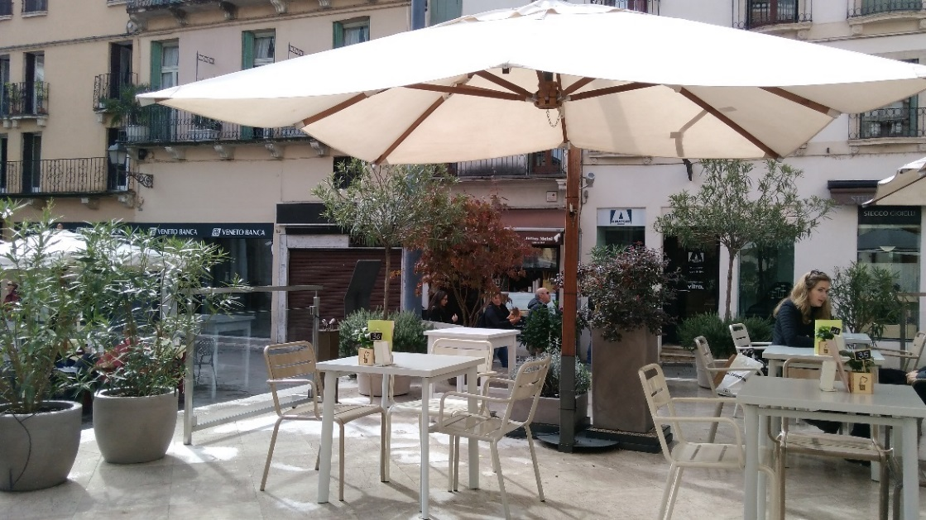

Primjeri loše prakse

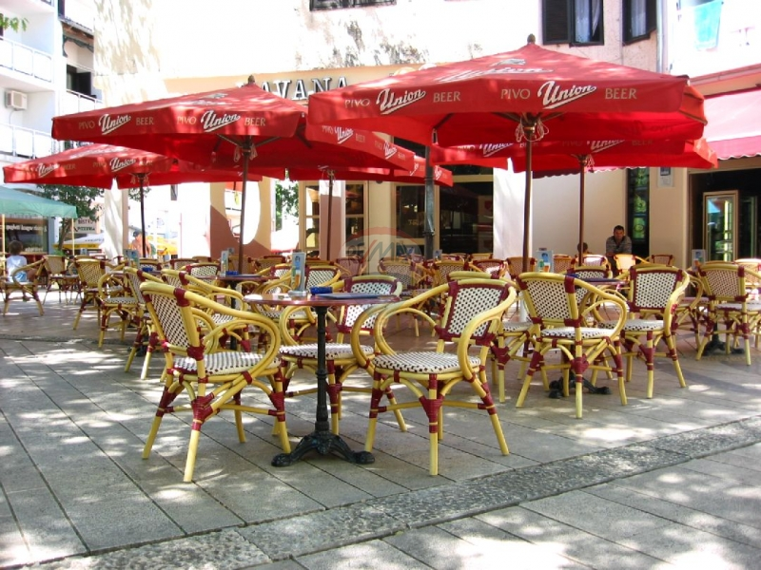
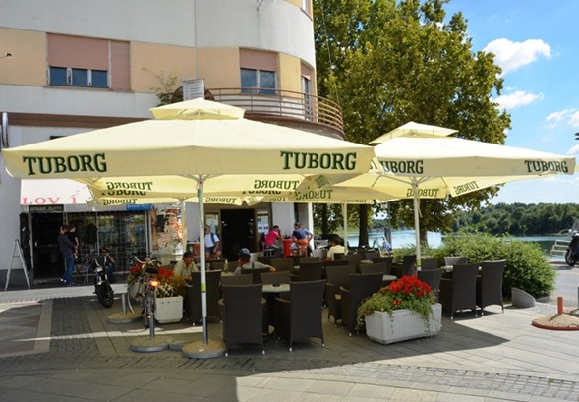
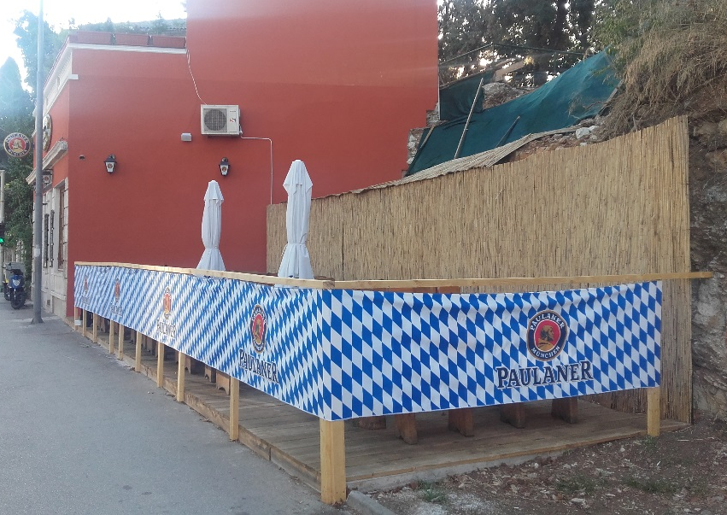

6. VAZE ZA CVIJEĆE I BILJE

Članak 21.

- Pri postavljanju vaza za cvijeće i bilja pored građevina u obuhvatu povijesne jezgre naselja Medulin, potrebno je zatražiti uvjete obnove od Upravnog odjela za prostorno planiranje i zaštitu okoliša Općine Medulin.
- Ispred ulaznih pročelja objekata unutar povijesne jezgre moguće je postaviti posude s cvijećem i začinskim biljem:
- dozvoljeno je postavljanje jedne ili dvije posude za cvijeće uz ulazna vrata objekta,
- ukoliko komunalni redar Upravnog odjela za komunalnu izgradnju i održavanje Općine Medulin uoči problem oko pojedinih posuda (pr. nedovoljna širina ulične hodne površine) vlasnik objekta dužan je ukloniti posudu ili je dimenzijom i formom dodatno prilagoditi,
- kako ne bi došlo do neželjenih uklanjanja neodgovarajućih posuda, sugerira se prethodno predavanje zahtjeva za postavljanje posuda Upravnom odjelu za prostorno planiranje i zaštitu okoliša Općine medulin,
- ukoliko se objekti ne koriste kroz cijelu godinu vlasnici su dužni ukloniti posude sa cvijećem za vrijeme kada u objektu ne borave,
- posude sa cvijećem na privatnim stubištima koja su u kontaktu s javnom površinom moraju biti postavljena u skladu s Pravilnikom poštujući zadane parametre (materijali posuda, vrste biljaka). Broj postavljenih posuda određuju vlasnici stubišta.

Materijali i oblik
Članak 23.

(1) Materijali posude:
- posuda mora biti stabilna
- materijali posuda može biti isključivo kamen, keramika, terracotta, metal i drvo
- preporuča se trajno uklanjanje plastičnih posuda za cvijeće

(2) Oblik posuda:
- oble, kvadratne, duguljaste posude za cvijeće

Vrste bilja i cvijeća
Članak 24.

(3) Preporuča se sadnja autohtonih i podneblju primjerenih biljnih vrsta i začina ali se izbor ostavlja vlasniku, obaveza vlasnika je njegovo redovito održavanje,
- cvijeće ne smije biti opasnost za prolaznike,
- krošnja biljke ne smije ometati prolaz po ulici,
- ukoliko cvijeće uvene vlasnik ga je dužan ukloniti s ulice zajedno s posudom u kojoj se nalazi,
- u slučaju dužeg vremenskog perioda u kojem se objekt ne koristi vlasnik je dužan ukloniti posudu i cvijeće s prometne površine.

Primjeri dobre prakse

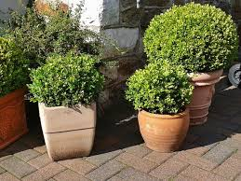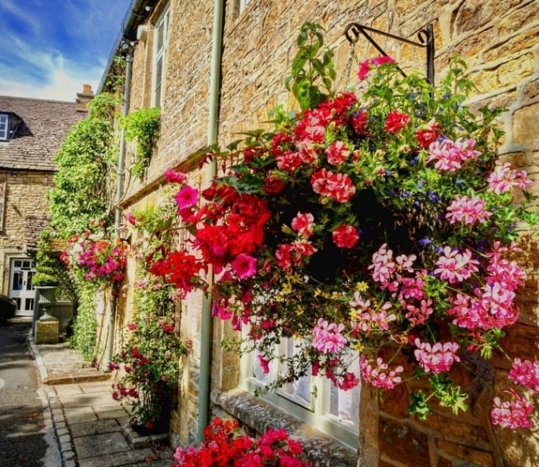

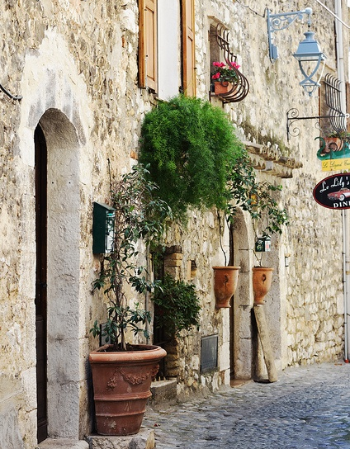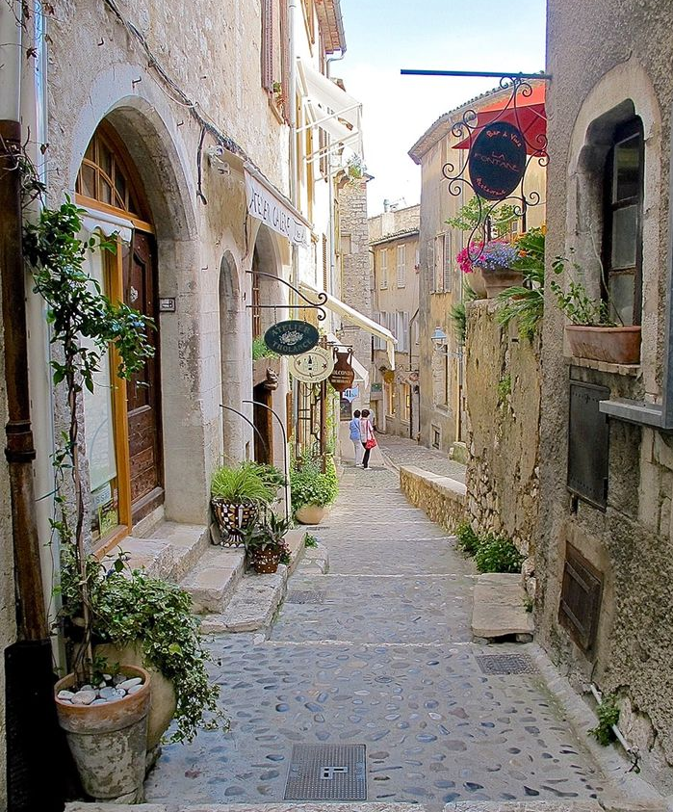

Primjeri loše prakse

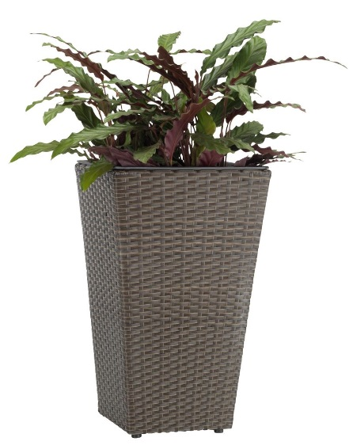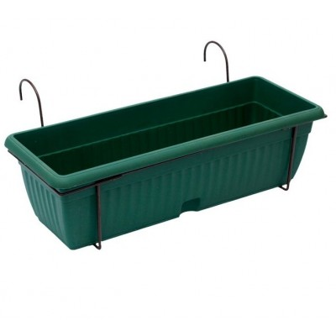

7. SUŠILA ZA RUBLJE
Članak 25.

(1) Objekti koji nemaju unutarnje dvorište, terasu ili balkon a nalaze se unutar stare jezgre naselja Medulin mogu koristiti sušila za rublje u formi konopa rastegnutog na višim etažama.

- nosači za užad mogu biti od kovanog željeza, zavidani u fugu,
- zabranjeni su plastični nosači za konop,
- konop je moguće postaviti na objekt između dva prozorska okna,
- ovakav način vješanja rublja dozvoljen je u svim ulicama unutar stare jezgre naselja,
- zabranjeno je postavljanje i korištenje samostojećih postamenata za sušenje rublja ispred vrata/pročelja objekata koji se nalaze unutar stare jezgre.

8. IZLOZI
Članak 26.

(1) Izlozi, izložbeni ormarići i ostali slični objekti koji služe izlaganju robe (izlog) moraju biti kvalitetno izrađeni i u skladu s izgledom okolnih zgrada. Stakla na izlozima moraju se redovito čistiti, okviri izloga i ostala oprema moraju uvijek biti ispravni i u urednom stanju.
(2) Nije dozvoljeno vješanje i drugačije izlaganje robe na vratima i prozorima lokala, okvirima izloga i na fasadama zgrada

- izlozi mogu biti prozorski otvori,
- vlasnik je dužan održavati konstrukciju izloga i njegove estetske vrijednosti u vidu urednosti,
- osvjetljenje izloga treba biti ujednačeno, zabranjeno je korištenje led rasvjete,
- osvjetljenje izloga može biti isključivo unutrašnje,
- zabranjeno je korištenje vanjskog reflektora u svrhu osvjetljenja izloga

9. UPUTA ZA UGOSTITELJSKE, TRGOVAČKE ILI DRUGE OBJEKTE KOJI SU ZATVORENI U ZIMSKOM PERIODU

Članak 27.

(1) Vlasnici objekata koji su u zimskom periodu zatvoreni dužni su zatvoriti svoje poslovne prostore i to na način da:
- izlozi i ulazi trebaju biti konzervirani estetski prihvatljivim rješenjima,
- obvezno je uredno obljepljivanje prozora papirom, nije dopušteno obljepljivanje prozora improviziranim metodama i materijalima (npr. novinskim papirima),
- vanjski dijelovi zgrade (pročelje, balkon, terasa, ulazna vrata, prozori i drugi vanjski uređaji i oprema), moraju biti uredni i čisti,
- potrebno je potpuno ukloniti opremu za zaštitu od sunca.

10. PRIJELAZNE I ZAVRŠNE ODREDBE

Članak 28.
(1) Pravilnikom je definiran period prilagodbe odnosno usklađenje sa istim, ukoliko oprema nije uklonjena nakon definiranog roka od 9 mjeseci od donošenja Pravilnika, to će učiniti komunalni redari Općine Medulin te trošak uklanjanja fakturirati vlasniku.
(2) Ovaj pravilnik stupa na snagu osmog dana od objave u Službenim novinama Općine Medulin.

